ỦY BAN NHÂN DÂN HUYỆN BA VÌ
TRƯỜNG TIỂU HỌC PHONG VÂN
---------------------------


SÁNG KIẾN KINH NGHIỆM

“MỘT SỐ BIỆN PHÁP BỒI DƯỠNG KĨ NĂNG SỐNG CHO HỌC SINH LỚP 2”

Lĩnh vực/Môn : Công tác chủ nhiệm.
Cấp học : Tiểu học
Tác giả : Trần Thị Minh Chính
Đơn vị công tác : Trường Tiểu học Phong Vân
Chức vụ : Giáo viên

Năm học: 2022 – 2023
CỘNG HÒA XÃ HỘI CHỦ NGHĨA VIỆT NAM
Độc lập - Tự do - Hạnh phúc
ĐƠN YÊU CẦU CÔNG NHẬN SÁNG KIẾN

Kính gửi: - Ủy ban Nhân dân Huyện Ba Vì
- Phòng giáo dục và Đào tạo huyện Ba Vì
- Hội đồng chấm SKKN Trường Tiểu học Phong Vân.

Họ và tên | Ngày tháng năm sinh | Nơi công tác | Chức danh | Trình độ chuyên môn | Tên sáng kiến
Trần Thị Minh Chính | 04-03-1976 | Trường Tiểu học Phong Vân | Tổ trưởng tổ chuyên môn | Đại học | Một số biện pháp bồi dưỡng kĩ năng sống cho học sinh lớp 2.

1. Lĩnh vực áp dụng sáng kiến : Công tác chủ nhiệm.
2. Ngày sáng kiến được áp dụng lần đầu hoặc áp dụng thử: 15/09/2022
3. Mô tả bản chất của sáng kiến:
Trong những năm gần đây, phong trào thi đua xây dựng “Trường học thân thiện - Học sinh tích cực” được sự hưởng ứng và tham gia của đông đảo các trường học. Một trong năm nội dung của phong trào thi đua này là rèn luyện kĩ năng sống cho học sinh. Đây cũng là một nhiệm vụ quan trọng đối với các thầy cô giáo.
Trong thực tế, việc rèn kĩ năng sống của các em ở trường tiểu học còn nhiều hạn chế. Nó chưa có nét chuyển biến, nguyên do chính là trong tư tưởng giáo viên, phụ huynh chỉ chú trọng đến việc dạy kiến thức nên việc rèn kĩ năng sống cho học sinh còn chiếu lệ.
Năm học 2022-2023, tôi được phân công chủ nhiệm và giảng dạy lớp 2A. Qua nhận lớp được một tuần, tôi thấy một số em chưa có khả năng vận dụng những điều đã học để áp dụng vào thực tế.Vậy làm thế nào để học sinh biết cách vận dụng kĩ năng sống vào trong cuộc sống hằng ngày? Với mong muốn góp phần vào việc luận giải những vấn đề nói trên, tôi đã chọn đề tài: “Một số biện pháp bồi dưỡng kĩ năng sống cho học sinh lớp 2” với mục đích trang bị và giúp cho học sinh hình thành những kĩ năng sống cần thiết để các em dần phát triển nhân cách, có những cách ứng xử phù hợp trong cuộc sống và trở thành những con người tốt, có ích cho xã hội sau này.
4. Mục đích của đề tài
- Tìm một số biện pháp bồi dưỡng kĩ năng sống cho học sinh thông qua các môn học và hoạt động ngoại khóa..
- Góp phần nâng cao hiệu quả cao trong phong trào “Xây dựng trường học thân thiện, học sinh tích cực
- Hình thành cho học sinh những hành vi, thói quen lành mạnh, tích cực; loại bỏ những hành vi, thói quen tiêu cực.
- Giúp các em có đủ khả năng thích ứng với môi trường xung quanh, tự chủ, độc lập, tự tin trong cuộc sống và trở thành những con người tốt, có ích cho xã hội sau này.
5. Các giải pháp chủ yếu của đề tài:
Biện pháp 1: Lựa chọn một đội ngũ cán bộ lớp đủ uy tín và có năng lực điều. khiển tập thể lớp, phân công nhiệm vụ cụ thể cho đội ngũ cán bộ lớp.
Biện pháp 2: Bồi dưỡng kĩ năng giao tiếp cho học sinh.
Biện pháp 3: Xây dựng lớp học thân thiện, học sinh tích cực.
Biện pháp 4: Bồi dưỡng kĩ năng sống ở các tiết sinh hoạt ngoại khóa.
Biện pháp 5: Khai thác các lực lượng giáo dục khác để nâng cao việc bồi dưỡng kĩ năng sống cho học sinh.

Biện pháp 6: Bồi dưỡng kĩ năng sống qua việc tích hợp vào các môn học.
Biện pháp 7: Cần đổi mới phương pháp, hình thức tổ chức dạy học.
6.Về khả năng áp dụng của sáng kiến
Sau thời gian áp dụng sáng kiến vào trong thực tế giảng dạy của nhà trường và thu được những kết quả nhất định. Tôi nhận thấy rằng việc áp dụng sáng kiến vào trong thực tế là hết sức cần thiết để nâng cao chất lượng giáo dục toàn diện cho học sinh tiểu học. Không những vậy, sáng kiến cũng có thể áp dụng rộng rãi trong các trường tiểu học vì sáng kiến không cần sự đầu tư quá lớn về cơ sở vật chất, trang thiết bị dạy học
7. Các điều kiện cần thiết để áp dụng sáng kiến
Việc bồi dưỡng kĩ năng sống cho học sinh là hết sức cần thiết cho tương lai các em. Để đạt được điều đó, giáo viên cần kiên trì, quyết tâm thực hiện từng bước và liên tục trong suốt quá trình giảng dạy.
Qua từng tiết dạy, giáo viên hướng dẫn học sinh kĩ năng làm việc theo nhóm: biết cách phân công công việc, lắng nghe ý kiến người khác, tranh luận, biết chấp nhận đúng sai, thống nhất ý kiến, thực hiện đúng ý kiến đã thống nhất… Đây là kĩ năng hết sức cần thiết khi các em trưởng thành, làm việc trong tập thể.
Trong sinh hoạt hằng ngày, giáo viên cần chú ý nâng dần kĩ năng giao tiếp - tự nhận thức cho các em như biết sử dụng đúng các quy tắc: chào hỏi, xin phép, cảm ơn, xin lỗi, yêu cầu… Biết cả thông cảm, chia sẻ buồn vui với mọi người.
Bồi dưỡng kĩ năng sống cho mọi người nói chung và học sinh nói riêng là điều rất cần thiết. Nó trang bị đầy đủ những kĩ năng cho các em để các em có được cuộc sống ngày càng tốt đẹp hơn.
8. Đánh giá lợi ích thu được hoặc dự kiến có thể thu được do áp dụng sáng kiến theo ý kiến của tác giả và theo ý kiến của tổ chức, cá nhân đã tham gia áp dụng sáng kiến lần đầu, kể cả áp dụng thử (nếu có) theo các nội dung sau:
Sau một năm nghiên cứu sáng kiến: "Bồi dưỡng kĩ năng sống cho học sinh lớp 2". Tôi đã tiến hành tìm hiểu, nắm bắt thực trạng, đề ra một số biện pháp, đồng thời áp dụng những biện pháp đó vào thực tế ở trường, bước đầu đã có kết quả tốt: Các em không chỉ học giỏi về kiến thức mà còn được “ tôi luyện” những kĩ năng sống, qua đó các em có được một môi trường lành mạnh, an toàn, tích cực, vui vẻ. Việc giáo dục kĩ năng sống ngay từ cấp tiểu học sẽ rút ngắn thời gian trang bị cho các em vốn kiến thức, kĩ năng, giá trị sống để làm hành trang bước vào đời; Không những thế “Giáo dục kĩ năng sống” cho học sinh là một trong những nội dung giáo dục quan trọng, có được kĩ năng sống sẽ giúp các em tự tin bước vào cuộc sống tương lai. Tăng cường rèn luyện kĩ năng sống cho học sinh chính là nâng cao chất lượng nguồn lực đáp ứng yêu cầu hội nhập hiện nay của đất nước.
Tất cả các biện pháp mà tôi đưa ra đều rất dễ thực hiện, không hề tốn kém một chút kinh phí nào, chỉ cần giáo viên có ý thức trách nhiệm cao, có tâm với nghề nói riêng và với cộng đồng xã hội nói chung thì bất kì một đồng chí giáo viên nào cũng có thể thực hiện theo đề tài này và đạt kết quả cao.
Tôi xin cam đoan mọi thông tin nêu trong đơn là trung thực, đúng sự thật và hoàn toàn chịu trách nhiệm trước pháp luật.
Phong Vân, ngày 7 tháng 4 năm 2023
Người nộp đơn
(Ký và ghi rõ họ tên)

Trần Thị Minh Chính
UBND HUYỆN BA VÌ  TRƯỜNG TH PHONG VÂN | CỘNG HOÀ XÃ HỘI CHỦ NGHĨA VIỆT NAM  Độc lập - Tự do - Hạnh phúc

PHIẾU NHẬN XÉT ĐÁNH GIÁ

Họ tên tác giả: Trần Thị Minh Chính
Tên đề tài: “Một số biện pháp bồi dưỡng kĩ năng sống cho học sinh lớp 2”.
Lĩnh vực: Công tác chủ nhiệm.

STT | Tiêu chuẩn | Điểm tối đa
1 | Sáng kiến có tính mới
1.1 | Hoàn toàn mới, được áp dụng đầu tiên
1.2 | Có cải tiến so với giải pháp trước đây với mức độ khá
1.3 | Có cải tiến so với giải pháp trước đây với mức độ trung bình
1.4 | Không có tính mới hoặc sao chép từ các giải pháp đã có trước đây
Nhận xét:

2 | Sáng kiến có tính áp dụng
2.1 | Có khả năng áp dụng trong phạm vi toàn ngành hoặc rộng hơn
2.2 | Có khả năng áp dụng trong đơn vị và có thể nhân ra một số đơn vị có cùng điều kiện
2.3 | Có khả năng áp dụng trong đơn vị
2.4 | Không có khả năng áp dụng trong đơn vị
Nhận xét:
3 | Sáng kiến có tính hiệu quả
3.1 | Có hiệu quả, đem lại lợi ích kinh tế - xã hội, có tính lan tỏa
3.2 | Có hiệu quả, đem lại lợi ích kinh tế - xã hội
3.3 | Có hiệu quả, lợi ích phù hợp với mức độ phù hợp tại đơn vị
3.4 | Không có hiệu quả cụ thể
Nhận xét:
4 | Điểm trình bày
4.1 | Trình bày khoa học, hợp lý
4.2 | Trình bày chưa khoa học, chưa hợp lý
Nhận xét:
\

Tổng cộng: Đánh giá: □ Đạt (>70 điểm) □ Không đạt

CHỦ TỊCH HỘI ĐỒNG SÁNG KIẾN CƠ SỞ

PHẦN I: PHẦN MỞ ĐẦU
I. Lý do chọn đề tài.
Đối với bậc Tiểu học, các môn học vừa cung cấp cho học sinh những kiến thức ban đầu về Toán học, Khoa học và Nhân văn, vừa cung cấp cho học sinh những chuẩn mực hành vi xã hội chủ nghĩa gắn với những kinh nghiệm đạo đức; từ đó giúp học sinh hình thành kĩ năng sống. Giáo dục Tiểu học là bậc học nền tảng, có nhiệm vụ hình thành ở học sinh những cơ sở ban đầu cho sự phát triển nhân cách con người Việt Nam xã hội chủ nghĩa.
Trong những năm gần đây, phong trào thi đua xây dựng “Trường học thân thiện - Học sinh tích cực” được sự hưởng ứng và tham gia của đông đảo các trường học. Một trong năm nội dung của phong trào thi đua này là rèn luyện kĩ năng sống cho học sinh. Đây cũng là một nhiệm vụ quan trọng đối với các thầy cô giáo.
Thực trạng hiện nay, việc rèn kĩ năng sống của các em ở trường tiểu học còn nhiều hạn chế. Nó chưa có nét chuyển biến, nguyên do chính là trong tư tưởng giáo viên, phụ huynh chỉ chú trọng đến việc dạy kiến thức nên việc rèn kĩ năng sống cho học sinh còn chiếu lệ.
Về phía học sinh, kĩ năng chào hỏi khi gặp người lớn tuổi còn hạn chế. Hơn nữa, khi cô giáo gọi trả lời thì các con nói trống không. Cô giáo đưa cho con mượn bút thì con cầm một tay và không nói gì.Trong sinh hoạt giờ bán trú, khi ăn các con chưa giữ sạch sẽ bàn ăn, còn rơi vãi cơm. Giờ ngủ trưa, dép câc con để lộn xộn. Khi ngủ dậy, các con chưa biết gấp chăn, cất gối gọn gàng. Trong các giờ học, các em hay “nói trước quên sau” và chưa có khả năng vận dụng những điều đã học để áp dụng vào thực tế. Vậy làm thế nào để học sinh biết cách vận dụng kĩ năng sống vào trong cuộc sống hằng ngày? Với mong muốn góp phần vào việc luận giải những vấn đề nói trên, tôi đã chọn đề tài: “Một số biện pháp bồi dưỡng kĩ năng sống cho học sinh lớp 2” với mục đích trang bị và giúp cho học sinh hình thành những kĩ năng sống cần thiết để các em dần phát triển nhân cách, có những cách ứng xử phù hợp trong cuộc sống và trở thành những con người tốt, có ích cho xã hội sau này.
II. Mục đích nghiên cứu.
- Tìm một số biện pháp bồi dưỡng kĩ năng sống cho học sinh thông qua các môn học và hoạt động ngoại khóa..
- Góp phần nâng cao hiệu quả cao trong phong trào “Xây dựng trường học thân thiện, học sinh tích cực”
- Hình thành cho học sinh những hành vi, thói quen lành mạnh, tích cực; loại bỏ những hành vi, thói quen tiêu cực.

- Giúp các em có đủ khả năng thích ứng với môi trường xung quanh, tự chủ, độc lập, tự tin trong cuộc sống và trở thành những con người tốt, có ích cho xã hội sau này.
III. Nhiệm vụ nghiên cứu
Tìm hiểu thực trạng và nguyên nhân dẫn đến học sinh thiếu kĩ năng sống.
Đưa ra một số biện pháp bồi dưỡng kĩ năng sống cho học sinh thông qua các môn học và hoạt động ngoài giờ lên lớp.
- Rút ra kết luận và bài học kinh nghiệm sau khi áp dụng đề tài.
IV. Thời gian, đối tượng, phạm vi nghiên cứu:
- Thời gian : Trong năm học 2022- 2023. (từ tháng 9/2022 đến tháng 5/2023)
- Đối tượng: Bồi dưỡng kĩ năng sống cho học sinh lớp 2.
- Phạm vi: Lớp 2A trường Tiểu học Phong Vân.
V. Phương pháp nghiên cứu:
- Tìm đọc tài liệu có liên quan đến việc rèn kĩ năng sống cho học sinh.
- Khảo sát thực tế học sinh
- Phương pháp quan sát:
+ Quan sát hoạt động học tập. (Xem các em có tích cực tham gia vào các hoạt động hay không? Có kĩ năng làm bài hay không?...)
+ Quan sát hoạt động vui chơi (Thích trò chơi nào, thái độ trung thực hay gian lận khi tham gia trò chơi…).
+ Quan sát hoạt động giao tiếp với mọi người xung quanh (Thái độ khi nói chuyện với bạn bè, cách xưng hô với thầy cô giáo, với người lớn tuổi, hành vi tốt xấu với mọi người…).
- Phương pháp phân tích và tổng hợp kinh nghiệm giáo dục.
- Phân tích các nguyên nhân dẫn đến học sinh thiếu kĩ năng sống.
- Phương pháp thực nghiệm giáo dục...

PHẦN II: NỘI DUNG CỦA ĐỀ TÀI
I. Cơ sở lý luận:
Như chúng ta đã biết, kĩ năng sống có vai trò rất quan trọng đối với mối con người. Kĩ năng sống là “Khả năng thích nghi và hành vi tích cực cho phép cá nhân có khả năng đối phó hiệu quả với nhu cầu và thách thức của cuộc sống hàng ngày”.
Thông qua giáo dục kĩ năng sống giúp học sinh sống một cách an toàn , khoẻ mạnh, có khả năng thích ứng với biến đổi của cuộc sống hàng ngày. Rèn luyện cho học sinh các kĩ năng cơ bản phù hợp với lứa tuổi như : kĩ năng giao tiếp ứng xử có văn hoá; kĩ năng tổ chức quản lý và tham gia các hoạt động tập thể; kĩ năng tự kiểm tra, đánh giá kết quả học tập, rèn luyện. Bồi dưỡng thái độ tự giác, tích cực tham gia các hoạt động tập thể và hoạt động xã hội; hình thành tình cảm, niềm tin trong sáng với cuộc sống. Như vậy, hoạt động bồi dưỡng kĩ năng sống trong các môn học rất cần thiết.
Ở tiểu học, đối với các lớp đầu cấp, kĩ năng cơ bản được coi trọng, còn các lớp cuối cấp nâng dần cho các em về kĩ năng nâng cao. Từ đó, tôi đã tập trung bồi dưỡng cho các em hai nhóm kỹ năng sống sau đây:
*Nhóm kĩ năng giao tiếp – hòa nhập cuộc sống:
- Các em biết giới thiệu về bản thân, về gia đình, về trường lớp học và bạn bè thầy cô giáo.
- Biết chào hỏi lễ phép trong nhà trường, ở nhà và ở nơi công cộng.
- Biết nói lời cảm ơn, xin lỗi. Thực tế trong nhà trường, thông qua môn Đạo đức, các hoạt động tập thể học sinh được dạy cách lễ phép nhưng khi đi vào thực tế, nhiều em thiếu kĩ năng giao tiếp, không có thói quen chào hỏi, tự giới thiệu mình với người khác, thậm chí có nhiều em còn không dám nói hoặc không biết nói lời xin lỗi khi các em làm sai.
- Biết phân biệt hành vi đúng sai, phòng tránh tai nạn. Đây là kĩ năng quan trọng mà không phải em nào cũng xử lý được nếu chúng ta không rèn luyện thường ngày.
*Nhóm kĩ năng trong học tập, lao động – vui chơi giải trí:
- Các kĩ năng nghe, đọc, nói, viết, kĩ năng quan sát, kĩ năng đưa ra ý kiến chia sẻ trong nhóm bạn.
- Kĩ năng giữ gìn vệ sinh cá nhân, vệ sinh chung.
- Kĩ năng kiểm soát tình cảm – kĩ năng kìm chế thói hư tật xấu sở thích cá nhân có hại cho bản thân và người khác.
- Kĩ năng hoạt động nhóm trong học tập vui chơi và lao động.
Vậy làm thế nào để nâng cao kĩ năng sống cho học sinh? Làm thế nào để học sinh biết cách vận dụng kĩ năng sống vào trong cuộc sống hằng ngày? Với mong muốn góp phần vào việc luận giải những vấn đề nói trên, bản thân chọn đề tài: “Một số biện pháp bồi dưỡng kĩ năng sống cho học sinh lớp 2”. Vấn đề mà chắc hẳn không chỉ riêng bản thân mà rất nhiều đồng nghiệp khác quan tâm suy nghĩ là làm sao học sinh của mình có những kĩ năng sống tốt cho tương lai sau này, trở thành những con người tốt, có ích cho xã hội. Đây cũng là một vấn đề mà phụ huynh và xã hội hết sức quan tâm.

II. Cơ sở thực tiễn:
Qua thực tế nhiều năm học và đặc biệt năm nay tôi được phân công chủ nhiệm lớp 2A, việc rèn kĩ năng sống cho học sinh đã gặp những thuận lợi và khó khăn sau:
1. Thuận lợi:
Phòng Giáo dục và Đào tạo đã chỉ đạo giảng dạy Kĩ năng sống cho học sinh được lồng ghép vào các môn học chính khóa. Tổ chức nhiều Chuyên đề về Giáo dục kĩ năng sống cho học sinh. Đặc biệt chương trình Hoạt động trải nghiệm, Kĩ năng sống Poki, Nếp sống Thanh lịch văn minh đã được áp dụng tại các trường trên địa bàn Huyện.
2. Khó khăn
Qua thực tế giảng dạy ở lớp, tôi thấy kĩ năng sống của học sinh chưa cao. Cụ thể như sau:
- Kĩ năng giao tiếp của các em còn hạn chế.
- Kĩ năng tự phục vụ của bản thân học sinh cũng chưa cao, nhiều em vẫn còn ỷ lại vào phụ huynh như mặc quần áo, chuẩn bị đồ dùng sách vở.
- Kĩ năng sáng tạo của học sinh là chưa rõ nét. Các em còn thụ động, chưa có sự linh hoạt và chưa có những sáng kiến độc đáo của bản thân
- Học sinh chỉ có học kiến thức, khả năng ứng phó với các tình huống trong cuộc sống kém, tính tự tin ít, tự ti nhiều, thường nóng nảy, kĩ năng giao tiếp hạn chế.
- Phụ huynh học sinh chỉ khuyến khích các con tìm kiến thức mà quên hướng cho con em mình làm tốt hoạt động đoàn thể, hoạt động xã hội và cách ứng xử trong gia đình.
Qua khảo sát đầu năm tôi thấy:
STT | Lớp | Số học sinh | Số học sinh  có kĩ năng sống |  | Số học sinh có kĩ năng sống chưa nhiều
STT | Lớp | Số học sinh | Số lượng | % | Số lượng | %
1 | 2A | 36 | 8 | 22,2 | 28 | 77,8

Qua kết quả khảo sát và trực tiếp giảng dạy, trao đổi với phụ huynh học sinh lớp trong lớp tôi thấy: Số học sinh có kĩ năng sống còn ít, hầu hết các em chưa hình thành thói quen cho bản thân. Đây là những hạn chế cần quan tâm, khắc phục để nâng cao chất lượng giáo dục.
3. Nguyên nhân của những tồn tại, hạn chế:
Thiếu tính thiết thực:
Giáo dục kĩ năng sống đã được lồng ghép giảng dạy trong các môn học nhưng học sinh chưa thật sự thích thú, không cảm thấy thiết thực.
Tuy nhiên, không phải bài học nào cũng có thể lồng ghép thuận lợi.
Ví dụ, sau bài học “Cảm ơn, xin lỗi ?” trong môn tiếng Việt lớp 2, cả cô và trò đều căng thẳng vì không biết học sinh đã hiểu được các kĩ năng sống mà yêu cầu lồng ghép của Bộ GD-ĐT đặt ra như: ứng xử văn hóa, thể hiện sự cảm thông và kiểm soát cảm xúc hay chưa.
Lồng ghép chưa hiệu quả:
Dạy lồng ghép chưa mang lại hiệu quả cao vì thời gian dành cho giáo dục kĩ năng sống không nhiều, nếu sa đà quá một chút sẽ lại ảnh hưởng đến môn học chính.
4. Tính cấp thiết cần tạo ra sáng kiến:

Từ thực trạng trên, giúp các em học sinh trang bị cho mình các kiến thức về kĩ năng sống để giải quyết các tình huống hay gặp trong thực tế. Tôi đã mạnh dạn cải tiến phương pháp để bồi dưỡng các em có kĩ năng sống hiệu quả.
III. NHỮNG BIỆN PHÁP THỰC HIỆN SÁNG KIẾN:
1.Biện pháp 1: Lựa chọn một đội ngũ cán bộ lớp đủ uy tín và có năng lực điều khiển tập thể lớp, phân công nhiệm vụ cụ thể cho đội ngũ cán bộ lớp.
Đây là một việc quan trọng, có ý nghĩa quyết định đến sự thành bại của việc rèn kĩ năng tự quản nói riêng và công tác chủ nhiệm nói chung. Việc bầu chọn và xây dựng đội ngũ Ban cán sự lớp là một công việc rất quan trọng mà người giáo viên chủ nhiệm nào cũng cần phải làm ngay sau khi nhận lớp mới.
Để xây dựng đội ngũ Ban cán sự cho lớp, tôi tiến hành các bước như sau:
Bước 1: Lựa chọn đối tượng học sinh
Ngay từ đầu năm học, tôi đã lưu ý xây dựng đội ngũ Ban cán sự cho lớp, lựa chọn các em học sinh có thể đạt các yêu cầu sau:
- Nhận thức nhanh;
- Nhanh nhẹn, hoạt bát;
- Mạnh dạn, tự tin và có trách nhiệm cao trong các công việc được giao.
Sang học kì II, để phát huy tinh thần dân chủ và ý thức trách nhiệm đối với tập thể nên tôi tổ chức cho các em ứng cử và bầu cử để chọn lựa ban cán sự của lớp.
Bước 2: Huấn luyện học sinh
- Huấn luyện cách làm việc cho từng học sinh
- Phân công việc làm phù hợp với từng học sinh
Bước 3: Phân công nhiệm vụ cụ thể cho Ban cán sự lớp
Sau khi lựa chọn được Ban cán sự lớp, tôi phân công nhiệm vụ cụ thể cho từng em như sau:
* Nhiệm vụ của lớp trưởng
- Theo dõi, kiểm tra mọi hoạt động của lớp.
- Điểm danh và báo cáo sĩ số của lớp với giáo viên ngay sau khi xếp hàng ra vào lớp.
- Điều khiển các bạn xếp hàng ra vào lớp, xếp hàng chào cờ đầu tuần, xếp hàng tập thể dục.
- Giữ trật tự lớp khi giáo viên chấm bài, khi giáo viên có việc phải ra khỏi lớp và khi lớp dự lễ chào cờ đầu tuần.
- Đề nghị giáo viên tuyên dương, phê bình cá nhân họăc tập thể.
* Nhiệm vụ của lớp phó học tập
- Tổ chức lớp kiểm tra bài 10 phút đầu giờ; kiểm tra đồ dùng và việc chuẩn bị bài giúp đỡ các bạn học chưa tốt học bài, làm bài.
- Điều khiển các bạn trao đổi, thảo luận hoặc trả lời câu hỏi trong tiết học khi giáo viên yêu cầu.
- Theo dõi việc học tập của lớp trong các tiết chuyên ban.
- Làm mọi việc của lớp trưởng khi lớp trưởng vắng mặt hoặc nghỉ học.
* Nhiệm vụ của lớp phó văn - thể
Tổ chức cho lớp sinh hoạt văn nghệ vào 10 phút đầu giờ. Theo dõi, đôn đốc các hoạt động văn nghệ, thể dục giữa giờ, tổng hợp để đánh giá vào tiết sinh hoạt cuối tuần.
* Nhiệm vụ của lớp phó lao động
- Phân công, theo dõi và kiểm tra các tổ trực nhật và chịu trách nhiệm tắt đèn, tắt quạt khi ra về.
- Phân công các bạn nhặt rác trong lớp, chăm sóc bồn hoa của lớp.
- Nhắc nhở các bạn sắp xếp bàn ghế ngay ngắn trước khi vào lớp.
- Phối hợp với lớp trưởng, lớp phó học tập giữ trật tự lớp.
* Nhiệm vụ của các tổ trưởng
Phân công theo dõi, đôn đốc các thành viên trong tổ làm trực nhật, vệ sinh. Theo dõi báo cáo hoạt động hàng tuần của các tổ viên. Kiểm tra bài cũ của các thành viên trong tổ ở 10 phút đầu giờ.
Nhiệm vụ của mỗi em, tôi giao cụ thể từng ngày. Mỗi em sẽ làm đúng các nhiệm vụ của mình. Ngoài ra, lớp trưởng và 3 lớp phó phải đoàn kết và hợp tác chặt chẽ với nhau trong công việc chung.
Bước 4: Bồi dưỡng, tổ chức sinh hoạt, rút kinh nghiệm cho Ban cán sự lớp
Sự trưởng thành của một tập thể lớp gắn liền với chức năng tự quản của tập thể lớp đó. Vì vậy, giáo viên chủ nhiệm cần có kế hoạch bồi dưỡng Ban cán sự lớp thông qua việc thực hiện các nhiệm vụ, các hoạt động giáo dục của học sinh.
Các biện pháp bồi dưỡng Ban cán sự lớp:
- Thiết kế sổ theo dõi năng lực tự phục vụ, tự quản cho các em. Hàng ngày, hàng tuần Ban cán sự lớp sẽ theo dõi và báo cáo với giáo viên chủ nhiệm những việc các bạn đã thực hiện đúng và những việc các bạn chưa làm được.
SỔ THEO DÕI HỌC SINH
TỔ 1
Thứ  Ngày | Họ và tên | Nội dung khuyết điểm | Nội dung khen
Thứ hai  12/ 9 | Ngô Kỳ Anh | Không mặc áo đồng phục đúng quy định.
Thứ ba  13/ 9 | Nguyễn Minh An. |  | Nhặt được ví tiền đã trả người đánh mất.
Thứ tư  14/9 | Ngô Yến Nhi |  | Đỡ em lớp 1 bị ngã ở sân trường.
Thứ năm  15/9 | Ngô Kỳ Anh | Đi học muộn
Thứ sáu  16/9 | Nguyễn Minh An |  | Hăng hái phát biểu ý kiến xây dựng bài.
Tổng hợp | Họ và tên | Tổng số lần mắc khuyết điểm | Tổng số lần được khen
Tổng hợp | Ngô Kỳ Anh  Ngô Yến Nhi  Nguyễn Minh An | 2 | 1  1  2

- Trong giai đoạn đầu hình thành tập thể lớp tự quản, giáo viên chủ nhiệm thường xuyên đối thoại với Ban cán sự lớp. Cứ mỗi tuần, vào tiết sinh hoạt lớp, giáo viên chủ nhiệm lại tổ chức một cuộc “đối thoại nóng” với Ban cán sự lớp để biết cụ thể tình hình của từng học sinh trong lớp và khả năng tự quản của Ban cán sự lớp. Cuộc đối thoại có thể thường bắt đầu bằng các gợi ý “mềm” của giáo viên: “Theo các em thế nào là ăn mặc gọn gàng, sạch sẽ?” hoặc “Các em vi phạm nội quy của trường sẽ ảnh hưởng như thế nào đến tập thể lớp?” Để các em tự nói cũng là cách để các em tự đòi hỏi bản thân mình phải tự điều chỉnh làm sao cho đúng.
- Đồng thời, tôi dành thời gian cuối tiết sinh hoạt lớp để động viên, khen ngợi những việc Ban cán sự đã làm tốt và hướng dẫn các em cách khắc phục những khó khăn để phát huy năng lực tự quản tốt hơn.
Như vậy, giáo viên chủ nhiệm đóng vai trò là người cố vấn và bồi dưỡng đội ngũ Ban cán sự lớp. Giáo viên chủ nhiệm không được khoán trắng hoặc biến Ban cán sự lớp thành công cụ để quản lí lớp.
Bên cạnh đó, việc sắp xếp chỗ ngồi tuy dễ nhưng sắp xếp như thế nào cho có hiệu quả lại không dễ chút nào. Để sắp xếp chỗ ngồi phù hợp tôi dựa vào các căn cứ sau:
- Học lực của học sinh: xen kẽ học sinh học chưa tốt với học sinh học tốt.
- Thể chất học sinh: Học sinh thấp ngồi trước, cao ngồi sau, mắt kém ngồi gần bảng.
- Ban cán sự lớp: Thường ngồi giữa hoặc ngồi sau của tổ ( lớp).
- Ý thức học sinh: Học sinh nói chuyện nhiều, không chú ý học thì cho ngồi trước.
Cách sắp xếp chỗ ngồi theo căn cứ trên một mặt phát huy được vai trò của đội ngũ cán bộ lớp trong việc quản lý lớp học, một mặt các em học tốt có thể hỗ trợ được cho những em còn học yếu từ đó nâng cao chất lượng giáo dục của lớp. Khi công việc tổ chức lớp được ổn định, tôi tiến hành thực hiện kế hoạch chủ nhiệm lớp cụ thể, đảm bảo tính khả thi.
- Tổ chức các hình thức thi đua theo tuần, theo tháng. Mỗi tháng tổ chức một hình thức thi đua khác nhau nhằm khuyến khích học tập, phẩm chất, năng lực của học sinh.
- Khuyến khích cha mẹ học sinh tham gia đánh giá, giáo viên thường xuyên nhận xét bằng lời nói trực tiếp hoặc viết vào phiếu nhận xét, vào vở của học sinh về những kết quả đã làm được hoặc chưa làm được; mức độ hiểu biết và năng lực vận dụng kiến thức; mức độ thành thạo các thao tác, kĩ năng cần thiết, phù hợp với yêu cầu của bài học hoạt động của học sinh

2. Biện pháp 2: Bồi dưỡng kĩ năng giao tiếp cho học sinh:
Học sinh tiểu học thường có những mối quan hệ với bạn bè, giáo viên, cha mẹ và những người xung quanh trong cuộc sống của các em. Vì thế, trong chương trình giảng dạy, tôi đã đề cập đến những vấn đề cơ bản, như dạy các em cách giữ khoảng cách cá nhân với người khác, cách giao tiếp phù hợp cũng như thực hiện những nghi thức thích hợp khi giao tiếp với mọi người trong xã hội, ví dụ như cách bắt tay, cách chào hỏi, cách giới thiệu về bản thân với những người ở các thứ bậc khác nhau trong xã hội. Cụ thể như sau:
Tôi đưa ra tình huống như sau cho học sinh: Em mời bạn đến nhà mình chơi. Khi bạn đến nhà, em sẽ giới thiệu bạn với bố mẹ em trước hay em giới thiệu bố mẹ em với bạn trước? Tình huống này tưởng như đơn giản nhưng thực tế không phải học sinh nào cũng thực hiện được đúng. Khi đến nhà ai chơi thì việc chào hỏi là thể hiện sự văn minh, lịch sự và hầu như em nào cũng nhận thức và làm được điều đó. Tuy nhiên, việc giới thiệu giữa mình với người chủ nhà và ngược lại được tiến hành theo thứ tự nào thì không phải em nào cũng thực hiện đúng. Vậy lựa chọn cách nào cho phù hợp quy tắc giao tiếp trong cuộc sống? Bố mẹ và bạn mình là hai đối tượng có vai vế và vị trí khác nhau trong xã hội. Bố mẹ thuộc về thứ bậc trên còn bạn mình là ngang bậc với mình. Vì vậy, khi mời bạn đến nhà chơi, bố mẹ phải là người được giới thiệu trước. Mình sẽ phải giới thiệu bố mẹ mình với bạn trước rồi mới giới thiệu bạn với bố mẹ.
Một trong những biện pháp bồi dưỡng kĩ năng giao tiếp cho học sinh mà tôi đã thực hiện nữa là tổ chức cho học sinh nói theo chủ đề. Ví dụ để chào mừng ngày Quốc tế phụ nữ 8- 3, tôi đã phát động học sinh trong lớp tham dự cuộc thi “thuyết trình” với chủ đề “Biết ơn mẹ và cô ”. Các em học sinh sẽ lần lượt lên nói trước lớp tất cả những gì mình suy nghĩ về mẹ và liên quan đến mẹ.
Thông qua hoạt động này, tôi nhận thấy mình không chỉ bồi dưỡng kĩ năng nói, bày tỏ ý kiến của bản thân cho học sinh mà còn giúp các em nuôi dưỡng được tình cảm dành cho mẹ của mình và biết cách thể hiện tình yêu của mình với mẹ một cách chân thật và gần gũi. Đây cũng là một điều kiện rất quan trọng để phát triển khả năng giao tiếp của học sinh.Tiếp theo trong tuần đầu, tôi cho học sinh tự do lựa chọn vị trí ngồi của mình và tự xung phong các chức vụ trong ban cán sự lớp để qua đó phần nào nắm được đặc điểm tính cách của các em: mạnh dạn hay nhút nhát, thụ động hay tích cực, thích thể hiện hay không thích...Và tiếp tục qua những tuần học sau, tôi chú ý quan sát những biểu hiện về thái độ học tập, những cử chỉ, hành vi của các em chọn để bắt đầu có điều chỉnh phù hợp.
3. Biện pháp 3: Xây dựng lớp học thân thiện, học sinh tích cực:
- Bộ giáo dục và Đào tạo phát động phong trào “Xây dựng trường học thân thiện, học sinh tích cực” nhằm nâng cao chất lượng giáo dục toàn diện, đặc biệt là giáo dục đạo đức, nhân cách và kĩ năng sống cho học sinh.
- “Xây dựng lớp học thân thiện” là tạo ra môi trường học tập thân thiện, an toàn, gần gũi với học sinh, làm cho học sinh cảm thấy “Mỗi ngày đến trường là một ngày vui”

4. Biện pháp 4:Bồi dưỡng kĩ năng sống ở các tiết sinh hoạt ngoại khóa:
Giáo dục kĩ năng sống cho học sinh vẫn được tiến hành lồng ghép qua các môn học và các hoạt động ngoài giờ lên lớp. Trong quá trình giảng dạy, tôi đã xây dựng một số nội dung và biện pháp bồi dưỡng kĩ năng sống cho học sinh như sau:
a, Bồi dưỡng kĩ năng quản lí tài sản cá nhân, tập thể cho học sinh
Hiện tượng học sinh bị mất bút, mất thước kẻ và các đồ dùng học tập, thậm chí cả đồng phục là điều không tránh khỏi khi các em còn ham chơi, chưa gọn gàng, ngăn nắp. Để giúp các em quản lí tốt tài sản cá nhân của mình tôi đã cho học sinh theo dõi việc sử dụng đồ dùng của cá nhân mình và thống kê xem trong một tuần, mình có bị mất hoặc thất thoát đồ dùng nào không. Nếu có thì yêu cầu học sinh tìm nguyên nhân dẫn đến hiện tượng đó. Ngoài ra, do một số đồ dùng của các em khá giống nhau, thậm chí là cùng nhãn hiệu hoặc cùng nhà sản xuất, tôi đã yêu cầu các em ghi tên của mình vào đồ dùng đó. Ví dụ như tạo kí hiệu, đánh dấu vào đồ dùng theo quy ước của riêng mình hoặc ghi, khắc tên vào đồ dùng của mình. Ngoài ra, tôi cũng nhắc nhở học sinh cần phải sử dụng đồ cẩn thận để đồ dùng được bền lâu. Với đồ dùng tập thể, tôi giao cho các tổ thay phiên nhau phụ trách việc quản lí và theo dõi sử dụng của các bạn trong lớp. Nếu để hỏng hoặc mất thì học sinh đó sẽ bị trừ điểm thi đua. Qua thời gian áp dụng từ đầu năm học đến giờ, tôi thấy hiện tượng bị mất đồ dùng cá nhân đã giảm hẳn, đặc biệt là đồ dùng tập thể được giữ gìn và bảo quản tốt.
b, Bồi dưỡng kĩ năng tự quản cho học sinh
Đối với học sinh của tôi thì kĩ năng tự quản bằng việc truy bài đầu giờ.Khi có trống, tôi yêu cầu cả lớp tự mở SGK Tiếng Việt ra đọc thầm bài hôm nay.Tôi giao cho bạn lớp trưởng quyển sổ theo dõi thi đua.Bạn nào có lỗi thì sẽ bị ghi vào sổ nên HS lớp tôi có ý thức tự quản rất tốt. Các em truy bài có hiệu quả, từ đó bồi dưỡng cho các em kĩ năng tự quản rất tốt.
c, Bồi dưỡng kĩ năng đi bộ trên đường cho học sinh
Phần lớn các em học sinh lớp tôi đều sống ở các khu vực quanh trường nên ngoài việc được bố mẹ đưa đi học thì các em đều chủ động được việc tự đi bộ đến trường.Trong một tiết sinh hoạt ngoại khóa đã học, tôi đã cho các em tìm hiểu một hoạt động trong nội dung tiết học mang tên “Ai đúng?, Ai sai ?”. Tôi quan sát và đã chụp, sưu tầm một số hình ảnh học sinh đi bộ trên đường. Trong đó có học sinh thực hiện việc đi bộ đúng, có học sinh đi bộ sai. Tôi chiếu từng clip hoặc hình ảnh lên rồi yêu cầu học sinh nhận xét và giải thích. Sau khi tham gia học nội dung này, học sinh đã có kiến thức rất tốt và biết cách thực hiện việc đi bộ an toàn trên đường.
d, Bồi dưỡng kĩ năng ứng phó, ứng biến
Tôi đưa ra một số tình huống để học sinh tập xử lí, ứng phó như: “Có người lạ đến gần rủ em đi ăn. Nếu em đồng ý đi thì em có thể dự đoán mình sẽ gặp tình huống xấu nào?” Nhiều học sinh trả lời theo ý hiểu của mình. Qua cách trả lời của học sinh, tôi sẽ nắm bắt được các em có phát hiện và nhận ra được những nguy hiểm có thể xảy ra trong cuộc sống hay không. Nếu học sinh biết cách cảnh giác và phòng vệ thì sẽ hạn chế được những nguy hiểm đó. Ngược lại, nếu các em có sự chủ quan, coi thường thì khi vấp phải những tình huống này các em sẽ tỏ ra lúng túng và không biết cách xử lí, đối phó kịp thời.
e, Bồi dưỡng kĩ năng thể hiện của học sinh:
Trong các buổi các em ăn bán trú, tôi đã bồi dưỡng cho các con kĩ năng tự phục vụ bản thân.Các con ăn xong, tự mang khay xếp gọn vào rồi mang đúng vị trí. Sau đó, các con tự vệ sinh chố ăn,lau bàn ghế. Buổi trưa ngủ dậy, các con gấp chăn, cất gối rất gọn gàng.Hoạt động này đã tạo cho HS có kĩ năng tự phục vụ rất tốt và làm cho lớp học sạch sẽ, gọn gàng. Qua đó bồi dưỡng cho các em kĩ năng lao động tự phục vụ, rèn tính tự lập như: Biết tự rửa tay sạch sẽ trước khi ăn, chỉ ăn uống tại bàn ăn, biết cách sử dụng những đồ dùng, vật dụng trong ăn uống một cách đúng đắn. Các em biết ăn uống gọn gàng, không rơi vãi, nhai nhỏ nhẹ không gây tiếng ồn, ngậm miệng khi nhai thức ăn. Các em biết mời trước khi ăn, cảm ơn sau khi ăn, biết tự dọn, cất đúng chỗ bát, chén, thìa … hoặc biết giúp người lớn dọn dẹp, ngồi ngay ngắn, không làm ảnh hưởng đến người xung quanh.
Ngoài ra, nhà trường đã tổ chức cho các em đi báo công với Bác tại K9 và tham quan trải nghiệm tại Nông trại Vạn An - Hà Nội Các em có những kĩ năng giao tiếp, đi bộ và chia sẻ rất tốt. Bên cạnh đó, để rèn kĩ năng tự phục vụ, biết lao động vừa sức, biết trang trí lớp học xanh - sạch - đẹp, giúp các em yêu trường, yêu lớp hơn, bản thân đã hướng dẫn các em trồng cây xanh và chăm sóc cây xanh trong lớp hàng ngày.
Tất cả những yếu tố trên sẽ giúp các em có thói quen tốt để hình thành kĩ năng tự phục vụ và ý nghĩa hơn là kĩ năng sống tự lập sau này.
g, Bồi dưỡng kĩ năng khám phá cuộc sống
Các em cần biết kĩ năng khám phá cuộc sống. Bởi vì một cháu bé dùng máy tính rất siêu, thao tác gì cũng biết nhưng khi đi ra ngoài ruộng lại ngờ nghệch mặc áo đỏ để ngắm nghía chú bò. Trâu bò rất mê màu đỏ, chúng sẽ lao vào húc ngay. Biết cách tìm hiểu và khám phá một cách an toàn, hiệu quả là việc cần phải học ngay. Và chỉ có tự khám phá mới nâng cao liên tục những hiểu biết trong trí não của các em.
Để giúp cho học sinh bồi dưỡng kĩ năng khám phá cuộc sống thì tôi đã tổ chức cho học sinh tham gia hoạt động mang tên “Du lịch qua màn ảnh nhỏ”,trò chơi “Du lịch trên sông”. Tôi đã tìm hiểu và lấy trên mạng internet một đoạn clip về một số cảnh đẹp, một số con sông của Việt Nam. Sau đó, tôi chiếu lên cho học sinh xem. Sau khi học sinh xem, tôi đưa ra một số câu hỏi khai thác như: Trong clip em vừa xem, có nhắc đến những địa danh nào? Em đã được đến đó chưa? Nếu được đến rồi thì em đi với ai? Ở đó có những gì làm em thấy ấn tượng và nhớ mãi? Nó có gì khác so với những nơi em đã được đi?

5. Biện pháp 5: Khai thác các lực lượng giáo dục khác để nâng cao việc bồi dưỡng kĩ năng sống cho học sinh:
a, Từ phía cha mẹ học sinh: Trao đổi thẳng thắn và cởi mở với cha mẹ học sinh về tầm quan trọng của việc bồi dưỡng kĩ năng sống cho học sinh và những biện pháp cần thực hiện. Thông qua sự chia sẻ của các con, thông qua việc quan sát thái độ, hành vi hàng ngày của con trẻ, cha mẹ sẽ rút ra được những kĩ năng mà con còn yếu và thiếu hoặc những kĩ năng tốt ở con.
b, Từ phía giáo viên khác: Qua quá trình trao đổi với các giáo viên, bạn bè, đồng nghiệp, tôi cũng tiếp nhận thêm được một số cách thức để bồi dưỡng kĩ năng sống cho học sinh. Trước hết, người lớn phải gương mẫu, yêu thương, tôn trọng, đối xử công bằng với các em và đảm bảo an toàn cho các em. Tiếp theo là tạo điều kiện tốt nhất cho các em vui chơi.
. Giáo viên cần dạy các em những nghi thức văn hóa trong ăn uống, biết cách sử dụng các đồ dùng ăn uống. Tất cả những yếu tố trên sẽ giúp các em có thói quen tốt để hình thành kĩ năng tự phục vụ và ý nghĩa hơn là kĩ năng sống tự lập sau này.
c, Từ phía học sinh: Tôi luôn gần gũi, thân thiện với học sinh để các em có cơ hội được bày tỏ những suy nghĩ, mong muốn của bản thân hoặc chia sẻ những suy nghĩ của mình. Mặt khác, tôi thường xuyên quan sát những cử chỉ, lời nói, việc làm hàng ngày của học sinh ở trên lớp để có những nhận xét đúng đắn về kĩ năng của học sinh.

6.Biện pháp 6: Bồi dưỡng kĩ năng sống qua việc tích hợp vào các môn học
Giáo dục kĩ năng sống cho học sinh được thực hiện liên tục, xuyên suốt quá trình học tập và rèn luyện, trong tất cả các môn học và ở hầu hết các tiết học. Để giáo dục kĩ năng sống cho học sinh có hiệu quả bản thân đã vận dụng vào các môn học, tiết học, nhất là các môn như: Tiếng Việt; Đạo đức; Tự nhiên và xã hội; An toàn giao thông, .... để những giờ học sao cho các em được làm để học, được trải nghiệm như trong cuộc sống thực.
Ỏ môn Tiếng Việt có nhiều bài học có thể giáo dục kĩ năng sống cho các em, đó là các kĩ năng giao tiếp xã hội được lồng cụ thể qua các tình huống giao tiếp. Thông qua các hoạt động học tập, được phát huy trải nghiệm, rèn kĩ năng hợp tác, bày tỏ ý kiến cá nhân, đóng vai,…học sinh có được cơ hội rèn luyện, thực hành nhiều kĩ năng sống cần thiết .Để phát huy hết kĩ năng sống cho học sinh qua tiết kể chuyện giáo viên cần chú ý tổ chức cho học sinh trao đổi, đối thoại để nắm chắc ý nghĩa của câu chuyện, nói được nhận xét riêng của các em về mỗi nhân vật, chi tiết trong câu chuyện, những bài học mình rút ra được cho bản thân và cho mọi người.
Ở môn Đạo đức, để các chuẩn mực đạo đức, pháp luật xã hội trở thành tình cảm, niềm tin, hành vi và thói quen của học sinh. Giáo viên phải sử dụng phương pháp dạy học đổi mới theo hướng phát huy tính tích cực, chủ động, sáng tạo của học sinh. Lối sống, hành vi như gọn gàng, ngăn nắp, nói lời đẹp, chăm sóc bố mẹ, ông bà, hợp tác, giúp đỡ, chia sẻ với bạn…
Ví dụ: Bài “Cảm ơn và xin lỗi” thông qua bài học, học sinh phân biệt được hành vi đúng, sai. Các em biết xin lỗi khi làm việc chưa đúng, biết cảm ơn khi nhận được sự giúp đỡ. Qua đó các em còn biết cách thể hiện thái độ phù hợp trong mỗi tình huống. Các em còn biết sử dụng các từ ngữ thích hợp khi xin lỗi hoặc cảm ơn với từng đối tượng khác nhau. Chẳng những thế các em còn biết nhắc nhở bạn bè cùng thực hiện những hành vi đó.
Rèn kĩ năng sống có hiệu quả còn được bản thân vận dụng khá nhiều trong trong các môn học thông qua xử lí tình huống hay các trò chơi học tập có nội dung gần gũi với cuộc sống hằng ngày của các em.
Ở môn Tự nhiên và xã hội các bài thuộc chủ đề: “Con người và sức khỏe” học sinh sẽ biết giữ vệ sinh thân thể, biết cách ăn uống, nghỉ ngơi hợp lí. Không còn hiện tượng đến lớp không rửa mặt. Hiện tượng mặc bẩn, luộm thuộm đã giảm đáng kể.
Ngoài ra để các em có kĩ năng phòng chống tai nạn giao thông và các thương tích khác, bản thân đã giáo dục các em thông qua các tiết: An toàn giao thông, hướng dẫn các em phòng chống tai nạn giao thông và các thương tích khác bằng cách đưa ra những tình huống cho các em xử lí. Chẳng hạn: “Khi đi bộ em đi ở phía tay nào? Nếu đường có vỉa hè thì thế nào?”; “Em có nên chơi đùa trên đưòng không? Vì sao?”; “Khi ngồi trên xe máy em phải như thế nào? Em hãy nêu cách đội mũ bảo hiểm? Nêu sự cần thiết phải đội mũ bảo hiểm?”; “Các em đã nhìn thấy tai nạn trên đường chưa? Theo các em vì sao tai nạn xảy ra?”;... Giáo dục cho các em tránh các tai nạn trên đường: không được chạy lao ra đường, không được bám bên ngoài ô tô, không được thò tay, chân, đầu ra ngoài khi đi trên tàu, xe, ghe, đò,...Như vậy, các em có thể tự lập, xử lí được những vấn đề đơn giản khi gặp phải.
Môn Tự nhiên và xã hội các em được đóng vai xử lí tình huống khi có tai nạn ở nhà như: bài “An toàn khi ở nhà” sử dụng các vật sắc, nhọn chẳng may gây thương tích...Các nhóm sẽ thảo luận nhóm để đưa ra cách sử lí tình huống trên. Các em còn lại quan sát và có nhận xét đối với những tình huống mà các bạn mình vừa xử lí để rút ra kĩ năng cấp cứu khi có những trường hợp xấu xảy ra.
7. Biện pháp 7: Cần đổi mới phương pháp, hình thức tổ chức dạy học:
Giáo viên cần tích cực đổi mới phương pháp giảng dạy nhằm khuyến khích sự chuyên cần, tích cực của học sinh, cần phải biết khai thác phát huy năng khiếu, tiềm năng sáng tạo ở mỗi học sinh. Vì mỗi học sinh là một nhân vật đặc biệt, phải giáo dục học sinh để các em cảm thấy thoải mái trong mọi tình huống của cuộc sống. Gần gũi thân thiện với học sinh.
Cần thường xuyên tổ chức các họat động giáo dục chăm sóc giáo dục các em một cách thích hợp tuân theo một số quan điểm: Giúp các em phát triển đồng đều các lĩnh vực: thể chất, ngôn ngữ, nhận thức, tình cảm- xã hội và thẩm mĩ. Phát huy tính tích cực của các em, giúp các em hứng thú, chủ động khám phá tìm tòi, biết vận dụng vốn kiến thức, kĩ năng vào việc giải quyết các tình huống khác nhau.
Cần giúp các em có được những mối liên kết mật thiết với những bạn khác trong lớp, các em biết chia sẻ chăm sóc, trẻ cần phải học về cách hành xử, biết lắng nghe trình bày và diễn đạt được ý của mình khi vào trong các nhóm học sinh khác nhau, giúp các em luôn cảm thấy tự tin khi tiếp nhận các thử thách mới. Điều này liên quan tới việc các em có cảm thấy thoải mái, tự tin hay không đối với mọi người xung quanh, cũng như việc mọi người xung quanh chấp nhận đứa học sinh đó như thế nào? Cần chuẩn bị cho học sinh sự tự tin, thoải mái trong mọi trường hợp nhất là trong việc ăn uống để chúng ta không phải xấu hổ vì những hành vi không đẹp của các em.
Thường xuyên liên hệ với phụ huynh để kịp thời nắm tình hình của các em, trao đổi với phụ huynh những nội dung và biện pháp chăm sóc và giáo dục các em tại nhà, bàn bạc cách giải quyết những khó khăn gặp phải.
Như vậy việc bồi dưỡng kĩ năng sống cho học sinh là hết sức cần thiết cho tương lai các em. Để đạt được điều đó, giáo viên cần kiên trì, quyết tâm thực hiện từng bước và liên tục trong suốt quá trình giảng dạy.

IV. Kết quả và khả năng áp dụng, nhân rộng
Qua một năm nghiên cứu sáng kiến: "Bồi dưỡng kĩ năng sống cho học sinh lớp 2" tôi đã áp dụng sáng kiến vào HS khối 2 cụ thể là lớp 2A và đạt được kết quả rất khả quan. Tôi thấy HS ngoan hơn, tự giác hơn, chủ động, mạnh dạn hơn tự tin, ứng xử khá phù hợp trong mọi tình huống.
* Khảo sát lớp 2A năm học 2022 - 2023:
+ Nội dung khảo sát : Kĩ năng mạnh dạn tự tin
Qua tiết dạy chuyên đề môn Tiếng Việt: Nói và nghe: Kể chuyện : Sự tích cây thì là và nhiều tiết học khác.Tôi thấy:
Lớp | Tổng số HS | Mạnh dạn  tự tin |  | Nhút nhát  dụt dè |  | Ghi chú
Lớp | Tổng số HS | TS | % | TS | %
2A | 36 | 17 | 29,6 | 19 | 70,4 | Chưa áp dụng SKKN
2A | 36 | 28 | 88,9 | 8 | 11,1 | Đã Áp dụng SKKN
Qua so sánh một kĩ năng sống của HS 2 lớp cho thấy các biện pháp nêu trên được áp dụng ở lớp đã mang lại hiệu quả rõ rệt. Số học sinh có kĩ năng mạnh dạn tự tin nhiều hơn hẳn so với lớp chưa áp dụng biện pháp trên.
+ Nội dung khảo sát : Kĩ năng hợp tác qua việc thảo luận nhóm .
Khảo sát qua quan sát HS thực hành thảo luận nhóm trong một số tiết Tự nhiên và xã hội:
Lớp | TSHS | Thực hành thảo luận nhóm
Lớp | TSHS | Biết cách lắng nghe,  hợp tác |  | Chưa biết cách lắng nghe, chưa biết hợp tác |  | Ghi chú
Lớp | TSHS | TS | % | TS | % | Ghi chú
2A | 36 | 19 | 29,6 | 17 | 70,4 | Chưa áp dụng SKKN
2A | 36 | 30 | 88,9 | 6 | 11,1 | Đã Áp dụng SKKN
+ Khảo sát kĩ năng ứng xử trong các tình huống:
Khảo sát qua quan sát HS hoạt động xử lý tình huống trong một tiết Đạo đức:
Lớp | TSHS | Kĩ năng ứng xử trong các tình huống
Lớp | TSHS | Biết cách ứng xử phù hợp |  | Chưa biết cách  ứng xử phù hợp |  | Ghi chú
Lớp | TSHS | TS | % | TS | % | Ghi chú
2A | 36 | 18 | 29,6 | 18 | 70,4 | Chưa áp dụng SKKN
2A | 36 | 28 | 88,9 | 8 | 11,1 | Đã áp dụng SKKN
Qua bảng khảo sát tôi thấy số lượng HS biết ứng ứng xử phù hợp ở lớp 2A nhiều hơn hẳn so với khi chưa áp dụng sáng kiến.
Qua từng tiết dạy, giáo viên hướng dẫn học sinh kĩ năng làm việc theo nhóm: biết cách phân công công việc, lắng nghe ý kiến người khác, tranh luận, biết chấp nhận đúng sai, thống nhất ý kiến, thực hiện đúng ý kiến đã thống nhất… Đây là kĩ năng hết sức cần thiết khi các em trưởng thành, làm việc trong tập thể.
Trong sinh hoạt hằng ngày, giáo viên cần chú ý nâng dần kĩ năng giao tiếp - tự nhận thức cho các em như biết sử dụng đúng các quy tắc: chào hỏi, xin phép, cảm ơn, xin lỗi, yêu cầu… Biết cả thông cảm, chia sẻ buồn vui với mọi người.
Bồi dưỡng kĩ năng sống cho mọi người nói chung và học sinh nói riêng là điều rất cần thiết. Nó trang bị đầy đủ những kĩ năng cho các em để các em có được cuộc sống ngày càng tốt đẹp hơn. Đồng thời giúp những em có thói quen xấu và hành vi tiêu cực trở thành con ngoan, trò giỏi và là người có ích cho xã hội sau này.
Sau thời gian áp dụng sáng kiến vào trong thực tế giảng dạy của nhà trường và thu được những kết quả nhất định tôi nhận thấy rằng việc áp dụng sáng kiến vào trong thực tế là hết sức cần thiết để nâng cao chất lượng giáo dục toàn diện cho học sinh tiểu học. Không những vậy, sáng kiến cũng có thể áp dụng rộng rãi trong các trường tiểu học vì sáng kiến không cần sự đầu tư quá lớn về cơ sở vật chất, trang thiết bị dạy học. Điều quan trọng nhất là người giáo viên phải có tâm huyết với nghề, ham học hỏi, năng động, sáng tạo trong việc tổ chức các hoạt động học tập, hoạt động trải nghiệm giúp các em có kĩ năng sống tốt.
V. Bài học kinh nghiệm
Bồi dưỡng kĩ năng sống cho học sinh là một việc làm hết sức cần thiết của xã hội.
Vì thế, để làm tốt việc bồi dưỡng kĩ năng sống cho học sinh, mỗi thầy cô giáo cần phải:
Xác định rõ tầm quan trọng của việc bồi dưỡng kĩ năng sốngcho học sinh.
Tập trung vào việc đầu tư soạn giảng, lồng ghép kĩ năng sốngvào các môn học.
Luôn tạo mọi điều kiện để các em có thể bày tỏ, thể hiện mình, tham gia tốt các buổi hoạt động ngoại khóa của trường, lớp.
Điều quan trọng là mỗi thầy cô giáo phải rèn cho mình tác phong sinh hoạt chuẩn mực, phải hết lòng thương yêu, gần gũi với học sinh. Phối kết hợp chặt chẽ với các ban ngành, đoàn thể để giúp đỡ, tư vấn, tạo điều kiện cho học sinh tích lũy thêm kĩ năng sống được tốt hơn.

PHẦN III: KẾT LUẬN VÀ KHUYẾN NGHỊ
I. Kết luận :
Sau một năm nghiên cứu sáng kiến: "Bồi dưỡng kĩ năng sống cho học sinh lớp 2". Tôi thấy học sinh lớp tôi có những kĩ năng sông rất tốt.
Qua việc thực hiện các biện pháp trên, tôi nhận thấy các em có sự tiến bộ rõ rệt. Đa số các em đều có ý thức tốt trong việc rèn luyện các kĩ năng, được thể hiện rõ qua việc sinh hoạt hằng ngày trên lớp, trong nhiều nghi thức lời nói.Các em chào hỏi lễ phép,biết nói lời cảm ơn , xin lỗi. Các em mạnh dạn, tự tin trong giao tiếp. Phụ huynh học sinh rất vui mừng phấn khởi với kết quả này của lớp.
Bồi dưỡng kĩ năng sống cho mọi người nói chung và học sinh nói riêng là điều rất cần thiết. Nó trang bị đầy đủ những kĩ năng cho các em để các em có được cuộc sống ngày càng tốt đẹp hơn. Các em không chỉ học giỏi về kiến thức mà còn được “ tôi luyện” những kĩ năng sống. qua đó các em có được một môi trường lành mạnh, an toàn, tích cực, vui vẻ.
II. Khuyến nghị
- Việc rèn luyện kĩ năng sống cho học sinh luôn được xem là nhiệm vụ thường xuyên của đội ngũ giáo viên. Do đó, mỗi giáo viên cần cố gắng áp dụng những kinh nghiệm, sáng tạo thêm những phương pháp mới nhằm nâng cao nhiều kĩ năng sống tốt cho học sinh từ môi trường giáo dục ở nhà trường giúp các em có năng lực tốt, lối sống lành mạnh để các em có thể tự lập, tự tin hơn trong cuộc sống, đem lại niềm vui, hạnh phúc cho các em, gia đình và xã hội.
- Phụ huynh học sinh hiểu rõ tầm quan trọng của việc rèn luyện kĩ năng sống cho con em, tạo một chỗ dựa vững chắc để trẻ chia sẻ, bày tỏ, luôn phối kết hợp với nhà trường trong việc giáo dục và rèn luyện cho các em.
Trên đây là đề tài nghiên cứu trong công tác chủ nhiệm lớp của tôi đã được trải nghiệm qua thực tiễn. Trong quá trình nghiên cứu không tránh khỏi những thiết sót, hạn chế. Vậy tôi mong các thầy cô trong Hội đồng khoa học các cấp đóng góp ý kiến để đề tài được hoàn thiện và có tính khả thi hơn.
Tôi xin cam đoan sáng kiến kinh nghiệm của tôi do chính tôi làm nếu sai tôi hoàn toàn chịu trách nhiệm. Một lần nữa tôi xin trân trọng cảm ơn!

Phong Vân , ngày 8 tháng 4 năm 2023

Người viết

TrầnThị Minh Chính

TÀI LIỆU THAM KHẢO

1. Tài liệu tập huấn Giáo dục kĩ năng sống; cẩm nang giáo dục kỹ năng sống cho học sinh Tiểu học.
2. Phương pháp dạy học các môn học (Lớp 2) NXB Giáo dục.
3. Bộ giáo dục kĩ năng sống trong các môn học ở Tiểu học NXB giáo dục.
4. Bộ SGK; SGV Tiếng Việt; Đạo đức; Tự nhiên xã hội,... (Lớp 2) NXB giáo dục.
5. Hoạt động ngoài giờ chính khóa( Ngô Thị Uyên).
6. Sách Hoạt động trải nghiệm lớp 2
7. Kỹ năng sống Poki
8. Đổi mới phương pháp dạy học .
9. Tập san văn học và tuổi trẻ của nhà xuất bản giáo dục Việt Nam.
10. Rèn luyện nghiệp vụ sư phạm thường xuyên

PHỤ LỤC
MỘT SỐ HÌNH ẢNH MINH HỌA CHO CÁC BIỆN PHÁP
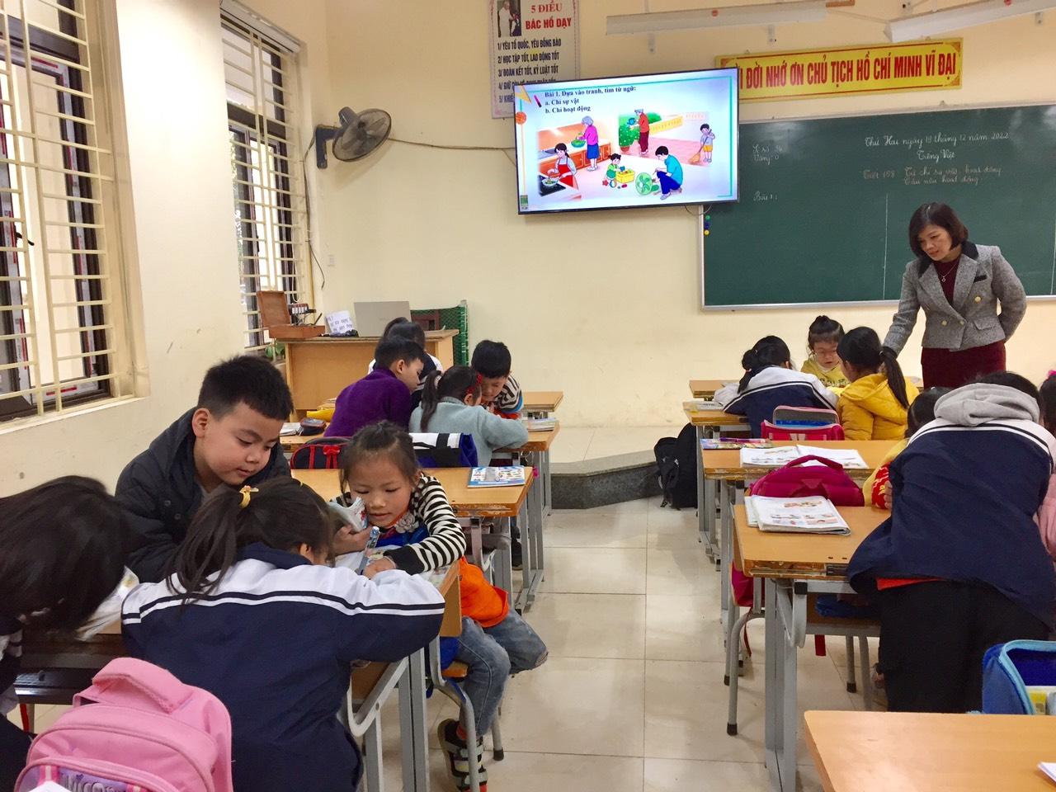
Hình ảnh: Tiết dạy môn Tiếng việt.

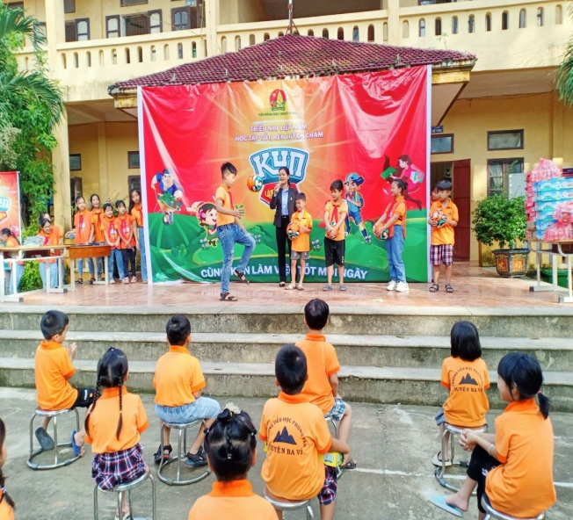
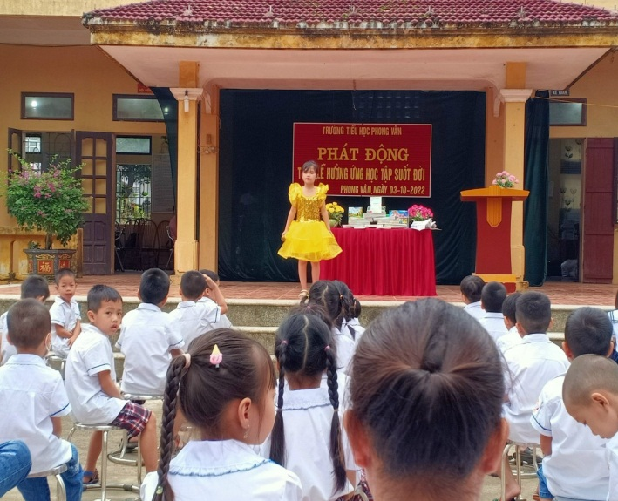

Hình ảnh: Hoạt động ngoại khóa tại trường.

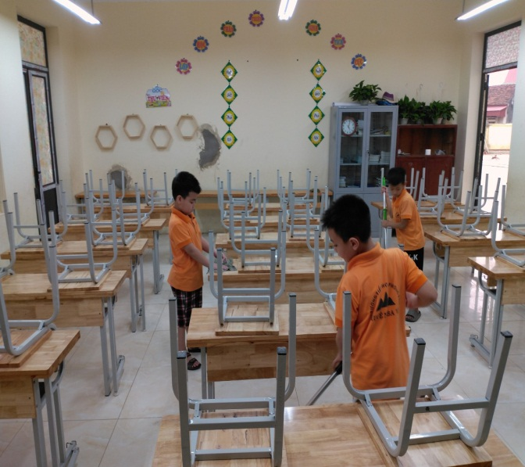
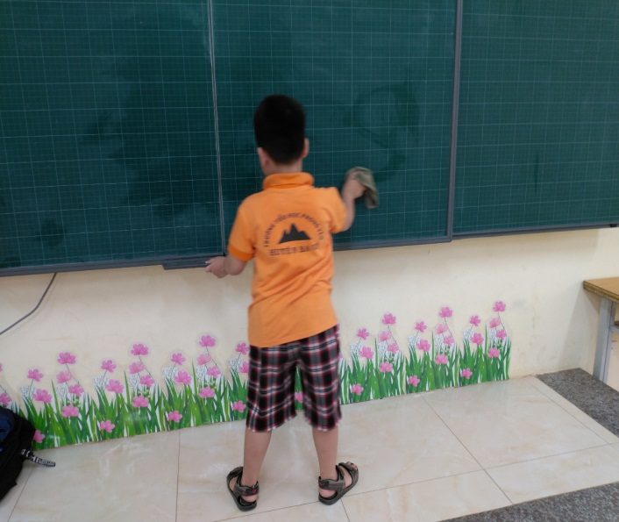

Hình ảnh: Kĩ năng tự phục vụ.

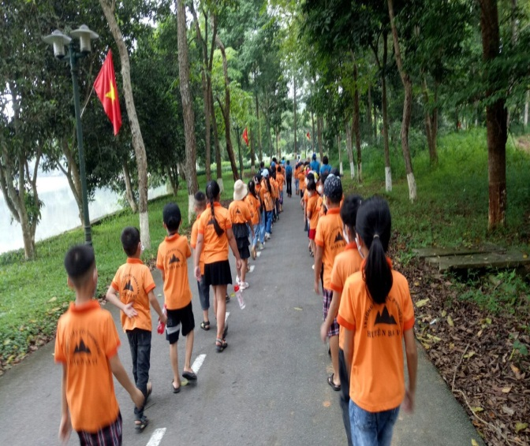
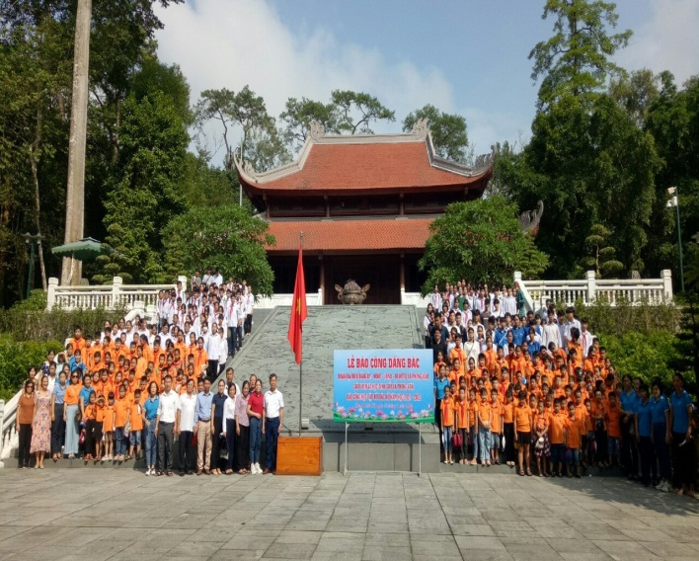

Hình ảnh: Hoạt động ngoại khóa tại khu di tích lịch sử K9 – Đá chông.
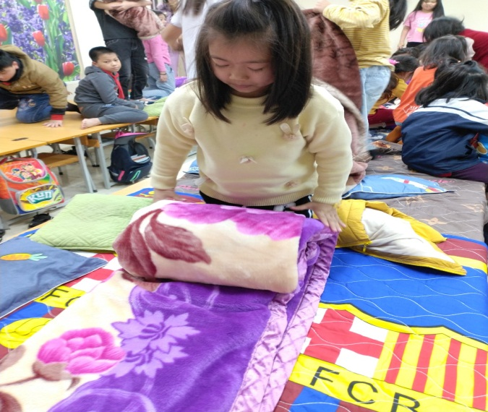
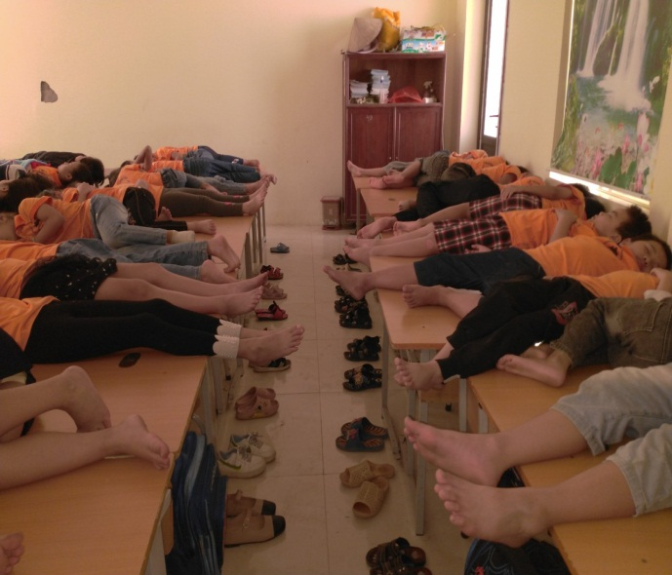

Hình ảnh: Học sinh có nề nếp trong giờ bán trú.
MỤC LỤC
PHẦN I: PHẦN MỞ ĐẦU 1
I. Lý do chọn đề tài. 1
II. Mục đích nghiên cứu. 2
III. Nhiệm vụ nghiên cứu 2
IV. Thời gian, đối tượng, phạm vi nghiên cứu: 2
V. Phương pháp nghiên cứu: 2
PHẦN II: NỘI DUNG CỦA ĐỀ TÀI 2
I. Cơ sở lý luận: 2
II. Cơ sở thực tiễn: 4
III. Những biện pháp thực hiện sáng kiến: 5
1.Biện pháp 1: Lựa chọn một đội ngũ cán bộ lớp đủ uy tín và có năng lực điều khiển tập thể lớp, phân công nhiệm vụ cụ thể cho đội ngũ cán bộ lớp. 5

2. Biện pháp 2: Bồi dưỡng kĩ năng giao tiếp cho học sinh: 8
3. Biện pháp 3: Xây dựng lớp học thân thiện, học sinh tích cực: 9

4. Biện pháp 4:Bồi dưỡng kĩ năng sống ở các tiết sinh hoạt ngoại khóa: 10

5. Biện pháp 5: Khai thác các lực lượng giáo dục khác để nâng cao việc bồi dưỡng kĩ năng sống cho học sinh: 12

6.Biện pháp 6: Bồi dưỡng kĩ năng sống qua việc tích hợp vào các môn học 12

7. Biện pháp 7: Cần đổi mới phương pháp, hình thức tổ chức dạy học: 14
IV. Kết quả và khả năng áp dụng, nhân rộng 15
V. Bài học kinh nghiệm 16
PHẦN III: KẾT LUẬN VÀ KHUYẾN NGHỊ 17
I. KẾT LUẬN : 17
II. KHUYẾN NGHỊ 17
TÀI LIỆU THAM KHẢO
PHỤ LỤC: MỘT SỐ HÌNH ẢNH MINH HỌA CHO CÁC BIỆN PHÁP

